氮的一种气态氢化物——肼
【物理性质】
纯净联氨是无色、高吸湿性的液体，气味类似氨，熔点为275 K，沸点为387 K，能与水、甲醇、乙醇等混溶。
问题1：联氨能和水、甲醇、乙醇等混溶的主要原因是？

问题2：写出肼的结构式、电子式，并判断N的杂化方式。

【化学性质】
①弱碱性 联氨的水溶液呈碱性，其碱性的机理与氨水相似，其强度比氨水弱。
问题3：用离子方程式表示联氨的水溶液呈碱性的原因。

问题4：N₂H₆SO₄的水溶液呈 ______性（填“酸”或者“碱”），并用离子方程式表示原因。

②氧化性、还原性
N₂H₄中N显－2价，既有氧化性又有还原性，在酸性溶液中以氧化性为主，被还原的产物是______ ，但大多数氧化反应的速率都很慢。在碱性溶液中以还原性为主，被氧化的产物一般是______，通常总是把联氨用作强还原剂。

问题5：发射火箭时肼(N₂H₄)为燃料，二氧化氮作氧化剂，二者反应生成氮气和气态水。
已知4 g N₂H₄(g)在上述反应中放出71 kJ的热量，写出该反应的热化学方程式。

问题6：联氨-空气燃料电池是一种碱性燃料电池，电解质溶液是20%～30%的氢氧化钾溶液。该电池放电时，正极的电极反应式 负极的电极反应式为

③配位性质
问题7：配合物[Co(N₂H₄)₆]Cl₃的中心离子是 ，配体是 ，配位原子是 ，配位数为 。
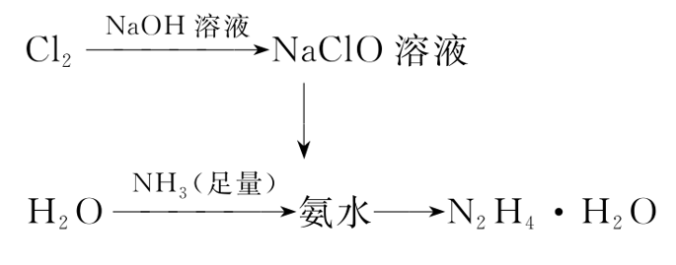
【 制备水合肼(N₂H₄·H₂O)】
- 联氨的工业生产：常用氨气和次氯酸钠为原料制备
问题8：写出对应反应的化学方程式

问题9： NaClO和氨水的添加顺序如何？原因是？

问题10: Cl₂和NaOH溶液反应时常采用冰水浴，为什么？还可以采取什么措施？

- 尿素法(尿素、次氯酸钠和氢氧化钠溶液反应)生产水合肼
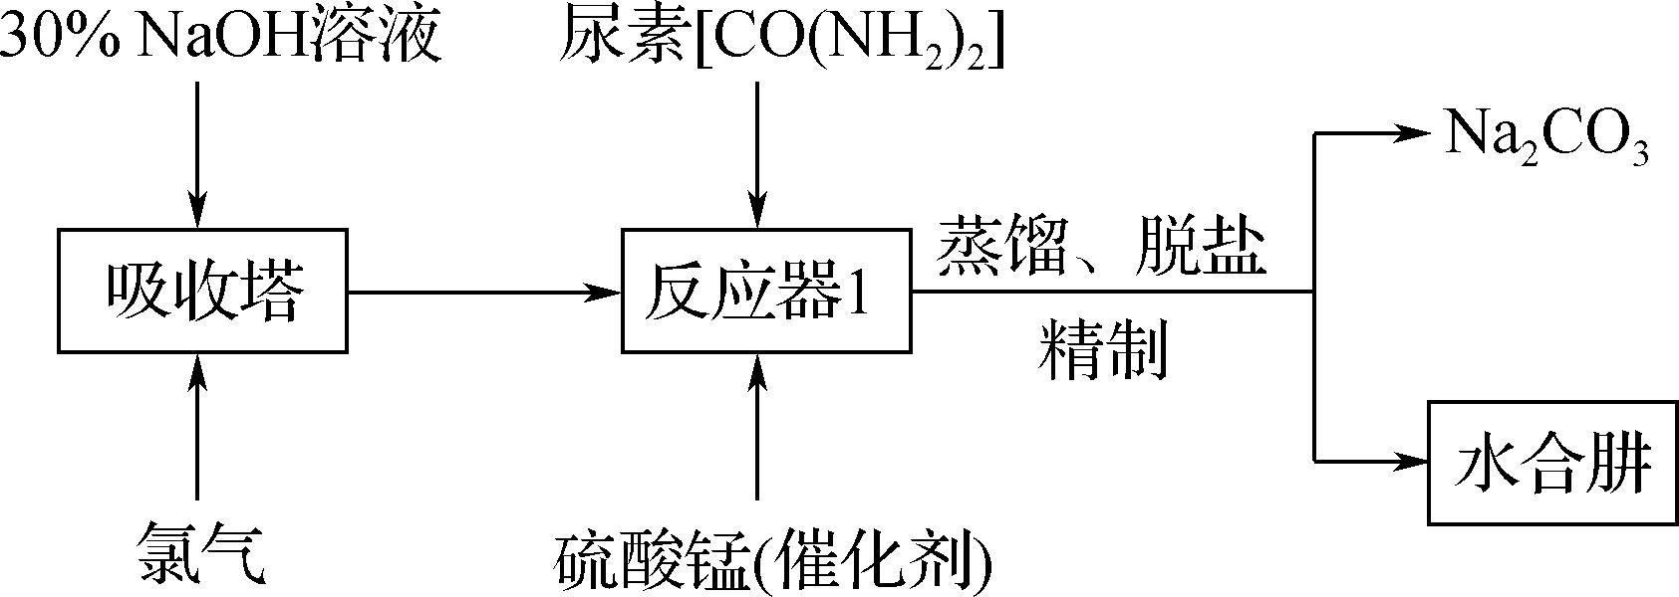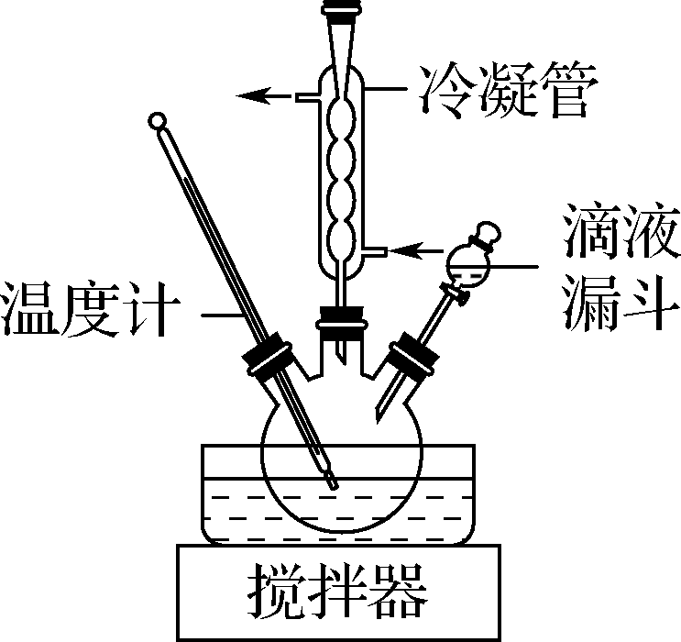
问题11: 写出反应器1中发生的化学方程式

问题12：“反应器1”合成N₂H₄·H₂O的装置如图1所示，实验中通过滴液漏斗滴加的溶液是 ；其主要目的是 ；
使用冷凝管的目的是 。
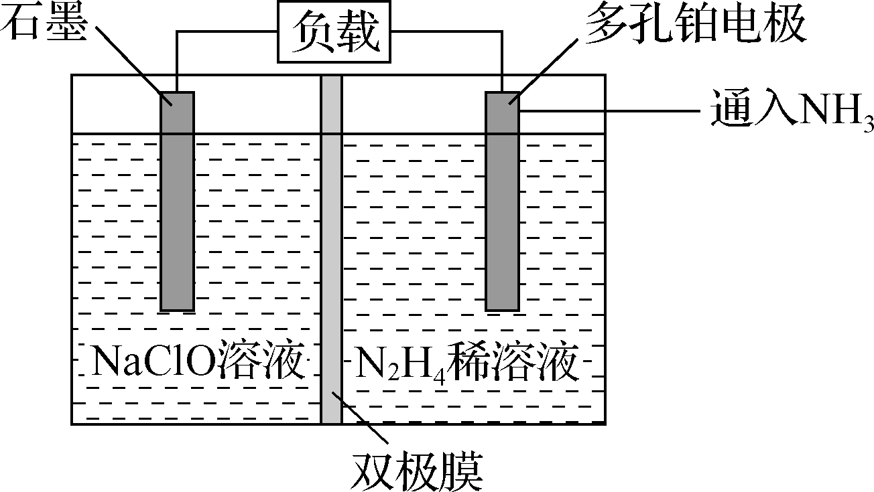
- 电解法制备水合肼
问题13：
①双极膜中产生的 (填“H＋”或“OH－”)移向多孔铂电极。
②石墨电极反应式为 。
③多孔铂电极反应式为 。
[考题展示]
水合肼(N₂H₄·H₂O)是无色、有强还原性的液体，能与水、醇以任意比例混合，不溶于乙醚和氯仿。实验室制备水合肼的原理为CO(NH₂)₂＋2NaOH＋NaClO===Na₂CO₃＋N₂H₄·H₂O＋NaCl。据此，某学生设计了下列实验。
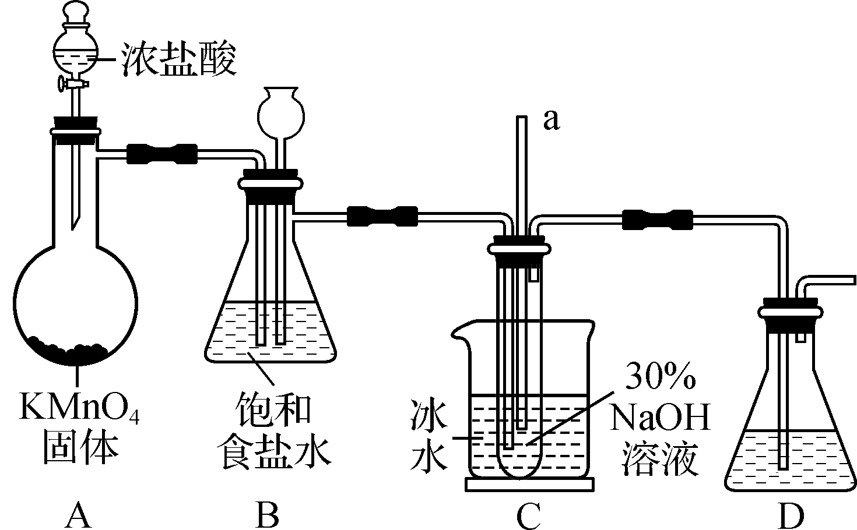
已知：①NaClO受热易分解为NaCl和NaClO₃；②N₂H₄·H₂O的沸点约118 ℃。
Ⅰ. 制备NaClO溶液
(1)用烧碱固体配制30%NaOH溶液时，所需玻璃仪器除玻璃棒外，还有 (填字母)。
A. 容量瓶 B. 移液管 C. 烧杯 D. 量筒
(2)B中的长颈漏斗和C中的玻璃管a在实验中的作用相同，均为 。C中用冰水浴控制温度在25 ℃以下，其主要目的是 。
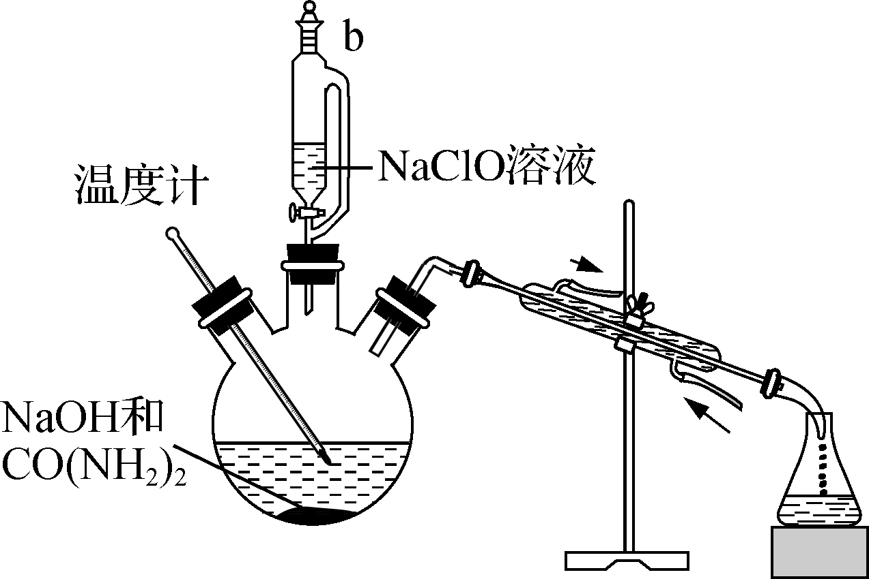
Ⅱ. 制取水合肼
(3)实验中要滴入NaClO溶液 (填“需要”或“不需要”)打开玻璃塞b。
(4)反应过程中，若将CO(NH₂)₂滴加到NaClO中，将会产生大量氮气，降低水合肼的产率，原因是 (用化学方程式表示)。充分反应后，把“合成装置”内的溶液经过 (填操作)处理，即可得到水合肼的粗产品。
Ⅲ. 定量测定
(5)称取馏分0.20 g，加水配成20.00 mL溶液，在一定条件下，用0.300 0 mol/L I₂的标准液进行滴定。
①滴定时，用酸式滴定管(填仪器名称)装标准液。
②水合肼与I₂反应的化学方程式为
③实验测得消耗I₂溶液的平均值为20.00 mL，则馏分中N₂H₄·H₂O的质量分数为 (结果保留1位小数)。

【强化练习】
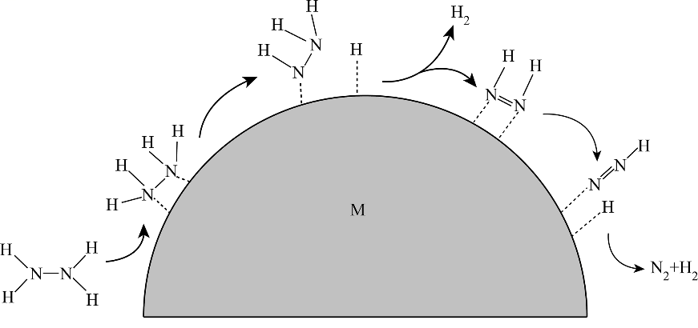
1．肼(N₂H₄)催化分解制氢是能源利用领域的研究热点。在温和条件下，负载型双金属合金M催化N₂H₄迅速分解，并且制氢选择性可达100%，可能机理如图所示(图中“虚线”表示吸附在催化剂上)。回答下列问题：
(1)写出 N₂H₄的电子式 。
(2)已知：
化学键
键能/ | 393 | 193 | 941 | 436
200℃，气态肼(N₂H₄)分解生成氮气和氢气的热化学方程式为 。
2.联氨()又称“肼”，联氨具强极性，推测下列结构最接近联氨分子真实结构的是 。(填标号)
A．反式结构 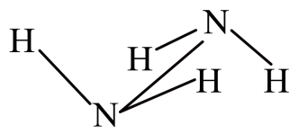 B．顺式结构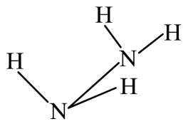
联氨水溶液与氨水类性质相似，将联氨溶于一定浓度的稀硫酸中，除形成外，还可以生成的盐是 (填写化学式)。
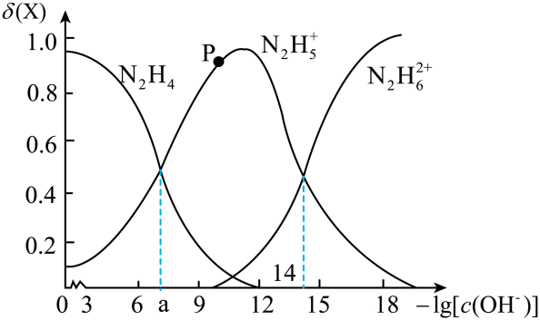
3.常温下，肼水溶液中各种含氮微粒的物质的量分数随变化的关系如图所示。已知：；。下列说法正确的是
A．肼与稀硫酸反应可生成酸式盐
B．a的值为7.94(已知)
C．若P点溶液中的溶质为，则
D．常温下，向少量水溶液中加入足量肼，会发生反应：
4．如图所示是一种以液态肼()为燃料，氧气为氧化剂，某固体氧化物为电解质的新型燃料电池。在固体氧化物电解质的温度达700～900℃时，O²⁻可在该固体氧化物电解质中自由移动，反应生成物均为无毒无害的物质。下列说法正确的是
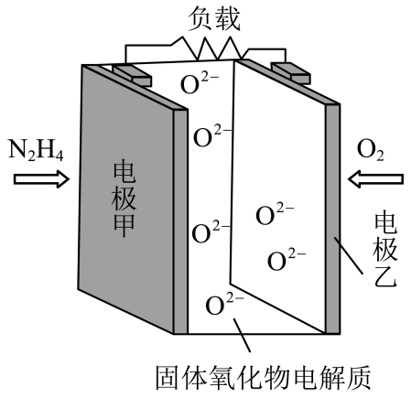
A．放电时，电子的流向为电极甲→负载→电极乙→固体氧化物→电极甲
B．放电时，电池内的O²⁻由电极甲移向电极乙
C．电池负极反应为：N₂H₄ - 4e⁻=N₂ ↑+ 4H⁺
D．当电路中通过2mol e⁻时，电极乙上有16g O₂参与反应

5．肼（N₂H₄）是一种强还原性的高能物质，在航天、能源等领域有广泛应用。
火箭发射可以用肼（液态）作燃料，作氧化剂，两者反应生成和水蒸气。
已知：
请写出N₂H₄(l)与NO₂(g)反应的热化学方程式 。

